**Скакун Текля Якубова (Skakunowna Tekla)**

20 сентября 1812 г – крещение (НИАБ 136-13-893, лист 85, №44/1812-р (ориг))

**НИАБ 136-13-894:** Лист 85. **Метрическая запись №44/1812-р (ориг).**

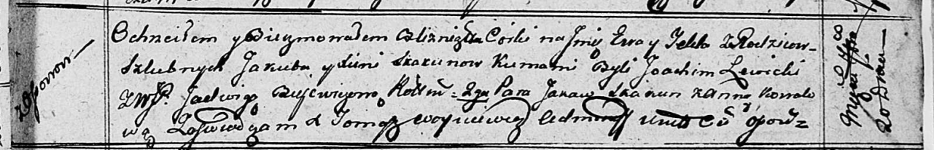

Осовская Покровская церковь. 20 сентября 1812 года. Метрическая запись о крещении.

Skakunowna Ewa – дочь родителей с деревни Осовo.

Skakunowna Tekla – дочь родителей с деревни Осовo.

Skakun Jakub – отец.

Skakunowa Xienia – мать.

Lewicki Joahim – кум.

Bujewiczowna Jadwiga, WJP – кума, шляхтянка.

Skakun Jakow – кум.

Kowalowa Anna – кума.

Woyniewicz Tomasz – ксёндз.